《操作系统》课程实验报告
实验名称 | Linux安装及虚拟机的使用 |  |  |  |  | 实验序号 | 1
姓 名 | 黄杰良 | 系院专业 | 信管 | 班 级 | 10 | 学 号 | 10207180564
实验日期 | 2012年11月 |  | 指导教师 | 丘文峰 |  | 成 绩
一、实验目的和要求
1．掌握如何安装virtualBox
2．熟悉Linux red hat界面环境
3．掌握red hat 的一些简单操作
二、实验预习内容
1．Linux操作系统各种命令 ；
2. VitualBox虚拟机安装说明书；
3.Ret Hat Linux 安装配置说明书；

三、实验设备
1. 硬件配置： CPU Core i3-3110M @ 2.40GHz
内存 4GB
硬盘： 500GB
2. 软件配置： 操作系统 WIN 7
3. 开发平台： Red Hat Linux
四、实验内容及步骤
1．安装VirtualBox；
2．创建新的虚拟机；
3．安装配置Ret Hat Linux 系统；
4 . 在Linux终端窗口中进行命令练习；
五、实验结果、分析与心得
练习1a
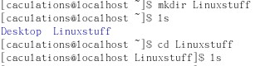
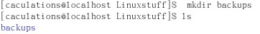
练习1b
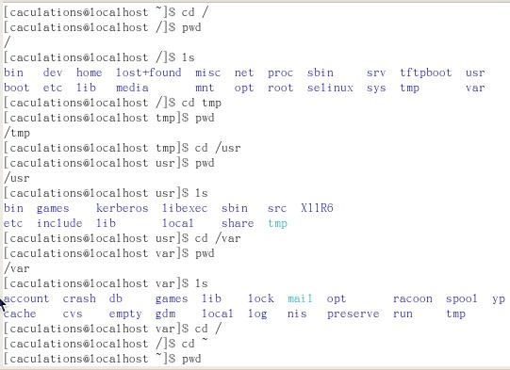
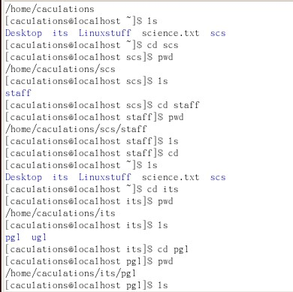
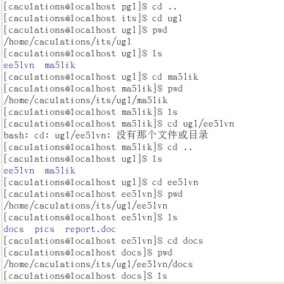
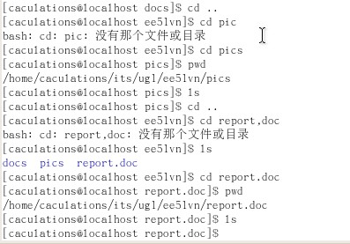

练习2a
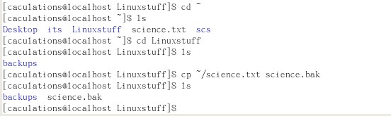
练习2b
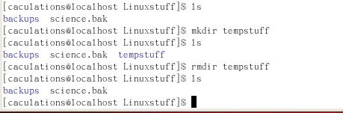
2．分析结果
按照实验指导书的作业指令输入.得出结果.
3．心得
学会使用虚拟机的简单使用.
第一次接触LIINUX./.觉得没WINDOS友好.不过比DOS强…可操作性很高.对程序员有很大帮助
教师评语：

成绩:

教师签字：

实验报告编写说明：

- 实验名称和实验编号：填写以所用实验指导书内容为准；
- 系院专业：填写学生所在的系院和专业中文名称，可以简述（如计算机科学与技术）；
- 班级：填写学生所在的自然班号（7位）；
- 实验目的和要求、实验项目摘要：填写以所用实验指导书内容为准；
- 实验预习内容：填写学生实验前所做的准备情况（包括资料查阅和上机预学）；
- 实验结果与分析：填写实验结果完成情况和实验中所遇问题及解决方法（或体会）；
- 成绩：由指导教师填写，采用中文五级制。

注：* 实验报告填写时，注意输入信息的字体格式（宋体、五号），如果用复制应采用选择性粘贴的 “无格式文本”方法完成；
* 实验结果文件另外送交存档（文件目录存储结构由指导教师指定）。

